****石林彝族自治县农业农村局编外人员****

****招聘公告****

根据石林彝族自治县农业农村局工作需要，遵循公开、平等、竞争、择优的原则，采用统一面试、综合评定的方式，面向社会公开招聘编外用工5名，现将相关事宜公告如下：

一、****岗位职责及岗位说明****

****（一）岗位职责****

定点驻厂于我县畜禽定点/集中屠宰厂，协助官方兽医开展屠宰检疫及检疫出证相关工作。

****（二）岗位说明****

编外人员5名，聘用为石林县动物卫生监督检验所动物检疫协助员。

****二、招聘具体要求****

1、年龄：45岁以下（有县农业农村局工作经历的可适当放宽）；

2、性别：不限；

3、学历：初中及以上；

4、遵纪守法、品行端正、诚实守信，具有良好的职业道德，服从工作分配；

5、身心健康，能吃苦耐劳，责任心强，认真严谨，具有较强的敬业精神；坚忍不拔，具备较强的抗压能力；为人真诚，性格开朗，善于沟通，具有较强的亲和力和团队合作精神；

6、同等条件下，有相关工作经验者优先考虑。

****三、工资待遇****

按石林县二类辅助用工工资标准执行

****四、报名方式及材料****

1、到石林辰丰劳务派遣有限公司申请报名，并认真填写《石林县动物卫生监督检验所公开招2024年编外人员报名登记表》（附件1）1份；

2、身份证、户口册复印件（第一页+本人页），并提交本人近期彩色免冠照片1张；

3、资格证、学历证原件和复印件。

****五、报名时间****

2024年2月22日至2023年2月23日（8：00－12：00，14：00－17：00）。

****六、报名地址****

[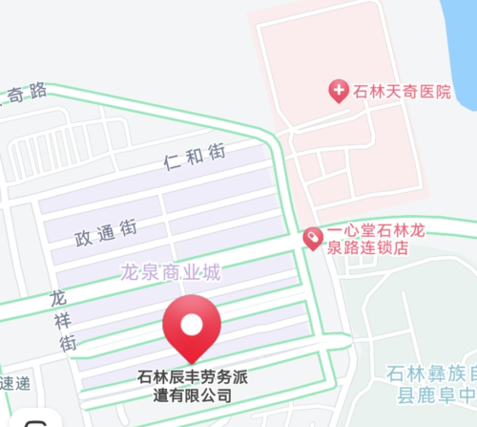](http://www.kmsl.gov.cn/upload/resources/image/2023/02/17/2997113.png)

石林县东城区兴学街12幢商铺。石林辰丰劳务派遣有限公司何老师，咨询电话：67798285。

七、****招聘单位联系方式****

石林彝族自治县农业农村局  咨询电话：67796879

              石林彝族自治县农业农村局

         2024年2月21日